Отчёт по лабораторной работе №8

Поиск файлов. Перенаправление ввода-вывода. Просмотр запущенных процессов

Чекмарев Александр Дмитриевич | Группа НПИбд-02-23

Содержание

# 1 Цель работы

Ознакомление с инструментами поиска файлов и фильтрации текстовых данных. Приобретение практических навыков: по управлению процессами (и заданиями), по проверке использования диска и обслуживанию файловых систем. # Задания

1. Осуществите вход в систему, используя соответствующее имя пользователя.
2. Запишите в файл file.txt названия файлов, содержащихся в каталоге /etc. Допишите в этот же файл названия файлов, содержащихся в вашем домашнем каталоге.
3. Выведите имена всех файлов из file.txt, имеющих расширение .conf, после чего запишите их в новый текстовой файл conf.txt.
4. Определите, какие файлы в вашем домашнем каталоге имеют имена, начинавшиеся с символа c? Предложите несколько вариантов, как это сделать.
5. Выведите на экран (по странично) имена файлов из каталога /etc, начинающиеся с символа h.
6. Запустите в фоновом режиме процесс, который будет записывать в файл ~/logfile файлы, имена которых начинаются с log.
7. Удалите файл ~/logfile.
8. Запустите из консоли в фоновом режиме редактор gedit.
9. Определите идентификатор процесса gedit, используя команду ps, конвейер и фильтр grep. Как ещё можно определить идентификатор процесса?
10. Прочтите справку (man) команды kill, после чего используйте её для завершения процесса gedit.
11. Выполните команды df и du, предварительно получив более подробную информацию об этих командах, с помощью команды man.
12. Воспользовавшись справкой команды find, выведите имена всех директорий, имеющихся в вашем домашнем каталоге.

# 2 Выполнение лабораторной работы

Осуществим вход в систему, используя соответствующее имя пользователя.



Рис 1.1.1: вход в аккаунт

Запишем в файл file.txt названия файлов, содержащихся в каталоге /etc.

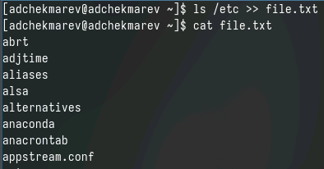

Рис 1.2.1: запись названий файлов в .txt и проверка

Допишем в этот же файл названия файлов, содержащихся в домашнем каталоге.

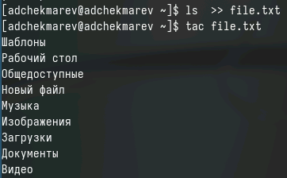

Рис 1.2.2: запись названий файлов домашнего каталога и проверка

Выведем имена всех файлов из file.txt, имеющих расширение .conf

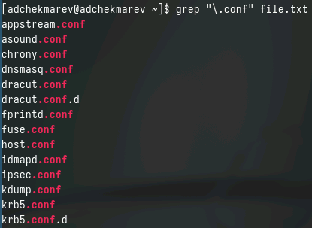

Рис 1.3.1: вывод имен файлов .conf

Запишем их в новый текстовой файл conf.txt

Рис 1.3.2: запись названий файлов .conf в новый .txt

Рис 1.3.2: запись названий файлов .conf в новый .txt

Определим, какие файлы в домашнем каталоге имеют имена, начинающиеся с символа c

Рис 1.4.1: определение файлов с символом c

Рис 1.4.1: определение файлов с символом c

Демонстрация фрагмента из вывода:

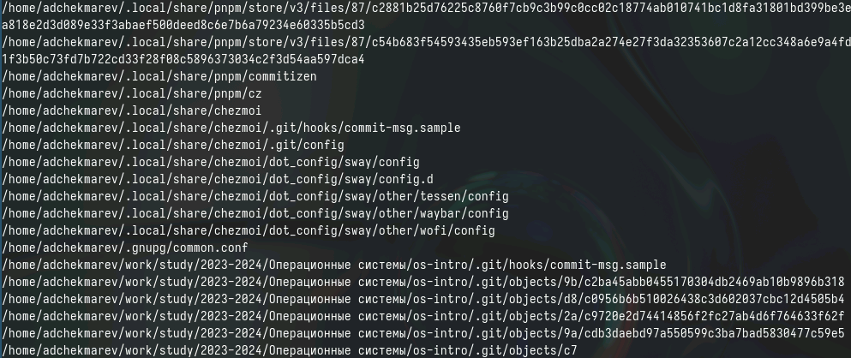

Рис 1.4.2: фрагмент вывода

Также можно воспользоватьяс командой ls | grep c*

Рис 1.4.3: демонстрация вывода

Рис 1.4.3: демонстрация вывода

И командой ls -Ra | grep ^c

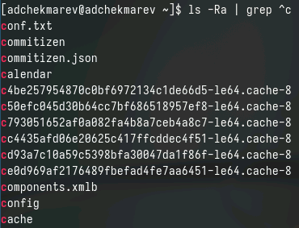

Рис 1.4.4: демонстрация вывода

Выведем на экран (по странично) имена файлов из каталога /etc, начинающиеся с символа h.

Рис 1.5.1: ввод команды

Рис 1.5.1: ввод команды

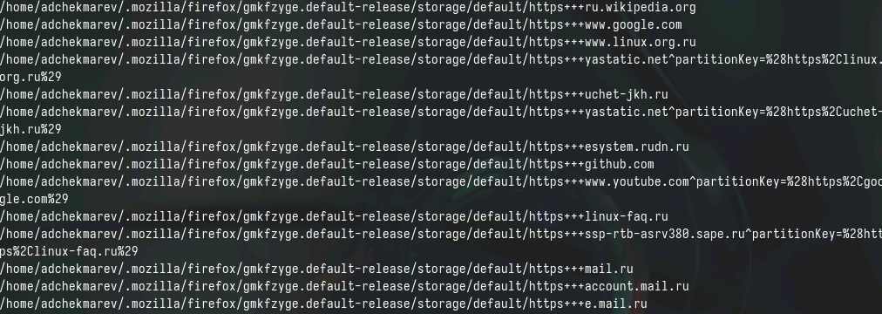

Рис 1.5.2: фрагмент вывода

Запустим в фоновом режиме процесс, который будет записывать в файл ~/logfile файлы, имена которых начинаются с log.

Рис 1.6.1: запись фонового процесса для записи имен

Рис 1.6.1: запись фонового процесса для записи имен

Удалим файл ~/logfile.

Рис 1.7.1: удаления файла

Рис 1.7.1: удаления файла

Запустим из консоли в фоновом режиме редактор gedit.

Рис 1.8.1: запуск редактора gedit

Рис 1.8.1: запуск редактора gedit

Определим идентификатор процесса gedit, используя команду ps, конвейер и фильтр grep.

Рис 1.9.1: определение идентификатора процесса gedit

Рис 1.9.1: определение идентификатора процесса gedit

Также можно воспользоваться командой pidof gedit для определения идентификатора

Рис 1.9.2: определение идентификатора процесса gedit

Рис 1.9.2: определение идентификатора процесса gedit

Прочитаем справку (man) команды kill, после чего используем её для завершения процесса gedit.

man kill

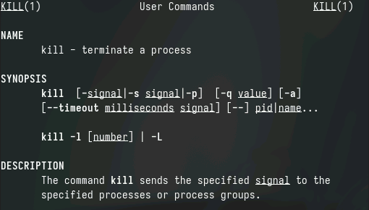

Рис 1.10.1: фрагмент информации о команде kill

Рис 1.10.2: завершение процесса gedit

Рис 1.10.2: завершение процесса gedit

Выполним команды df и du, предварительно получив более подробную информацию об этих командах, с помощью команды man.

1. man df

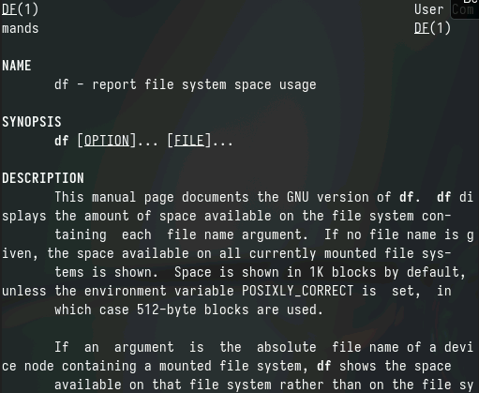

Рис 1.11.1: фрагмент информации о команде df

1. man du

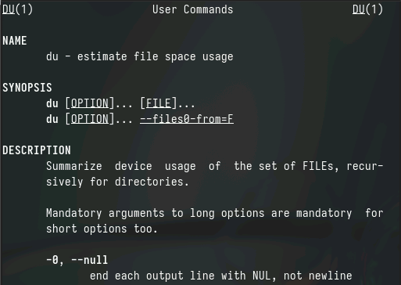

Рис 1.11.2: фрагмент информации о команде du

Выполним команду df

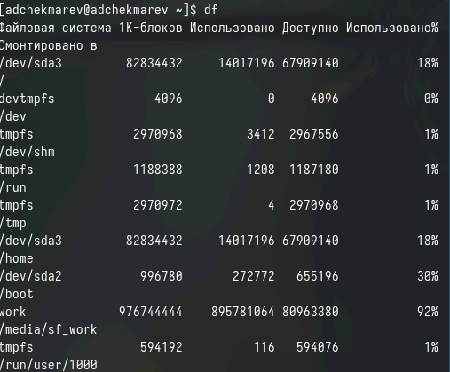

Рис 1.11.3: демонстрация вывода df

Выполним команду du

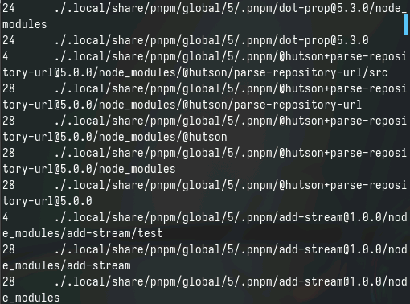

Рис 1.11.4: демонстрация фрагмента вывода du

Воспользуемся справкой команды find.

man find

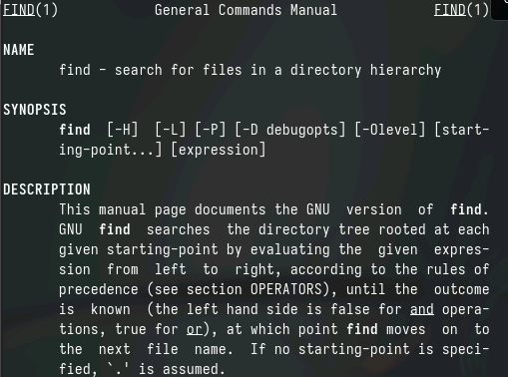

Рис 1.12.1: фрагмент информации о команде find

Выведем имена всех директорий, имеющихся в домашнем каталоге.

Рис 1.12.2: ввод команды

Рис 1.12.2: ввод команды

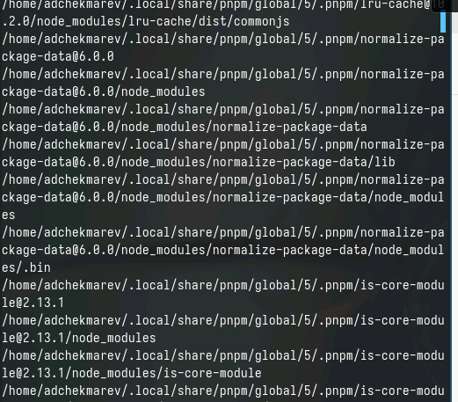

Рис 1.12.3: демонстрация фрагмента вывода команды

# 3 Контрольные вопросы

1. Какие потоки ввода вывода вы знаете?

Стандартный ввод (stdin): обычно это клавиатура.  
Стандартный вывод (stdout): обычно это текстовый вывод на экран.  
Стандартный вывод ошибок (stderr): вывод ошибок, отдельно от основного вывода программы, также на экран.

1. Объясните разницу между операцией > и >>.

перенаправляет вывод команды в файл, перезаписывая его содержимое.  
> добавляет вывод команды в конец файла, не удаляя предыдущее содержимое.

1. Что такое конвейер?

Конвейер - это последовательность из двух или более команд, разделённых символом |, где вывод одной команды служит вводом для следующей. Это позволяет обрабатывать данные последовательно несколькими командами.

1. Что такое процесс? Чем это понятие отличается от программы?

Программа — это исполняемый файл, который содержит набор инструкций.  
Процесс — это экземпляр запущенной программы, исполняющийся в операционной системе, имеющий свои системные ресурсы и контекст выполнения.

1. Что такое PID и GID?

PID (Process ID) — уникальный номер, идентифицирующий процесс в системе.  
GID (Group ID) — номер, идентифицирующий группу пользователей, имеющих определённые права доступа к файлам и процессам.

1. Что такое задачи и какая команда позволяет ими управлять?

Задачи — это процессы, выполняющиеся в системе.  
Команда jobs показывает список задач, запущенных из текущего терминала. Команды fg, bg и kill позволяют управлять задачами, например, возобновлять приостановленную задачу в фоне или убивать задачи.

1. Найдите информацию об утилитах top и htop. Каковы их функции?

top — утилита, показывающая информацию о процессах и использовании системных ресурсов в реальном времени.  
htop — улучшенная версия top, с более удобным интерфейсом и дополнительными возможностями управления процессами.

1. Назовите и дайте характеристику команде поиска файлов. Приведите примеры использования этой команды.

find — команда для поиска файлов и каталогов. Может искать по имени, размеру, типу и другим критериям.  
Примеры:  
find /home -name ’*.txt’ — ищет все файлы с расширением .txt в домашнем каталоге.  
find / -size +100M — ищет все файлы больше 100 МБ в файловой системе.

1. Можно ли по контексту (содержанию) найти файл? Если да, то как?

Да, можно использовать grep или его аналоги (egrep, fgrep).  
Пример: grep -R ‘искомый_текст’ /путь/к/каталогу — рекурсивно ищет текст в файлах каталога.

1. Как определить объем свободной памяти на жёстком диске?

Команда df -h показывает объем используемой и свободной памяти на всех подключенных устройствах хранения данных с человеко-читаемыми единицами измерения.

1. Как определить объем вашего домашнего каталога?

Команда du -sh ~/ показывает общий размер файлов в домашнем каталоге в удобочитаемом формате.

1. Как удалить зависший процесс?

Сначала найдите PID процесса с помощью ps или top.  
Затем используйте kill PID для отправки сигнала завершения процессу. Если это не помогает, используйте kill -9 PID для принудительного завершения.

# 4 Выводы

Я знакомился с инструментами поиска файлов и фильтрации текстовых данных. Приобрел практические навыки: по управлению процессами (и заданиями), по проверке использования диска и обслуживанию файловых систем.

# Список литературы